МБОУ «ЯМАШСКАЯ ООШ»

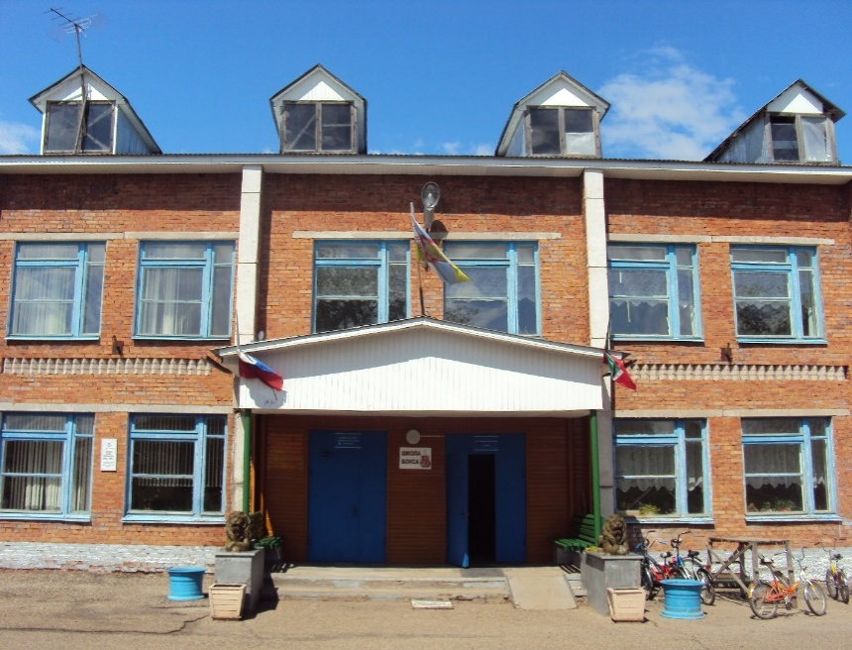

ШКОЛЬНЫЕ ВЕСТИ
ВЫПУСК № 1

В этом выпуске:
- Открытие школы началось с субботников
- Наших планов громадьё
- С Днем Учителя
- Навстречу 70-летию Победы
- ЮИД информирует
- Бессмертный полк села Ямаш
- Этикет для школьников
- Школьный юмор
Люблю тебя мой край родной
Гордо реет над землей
Стяг непобедимый,
И гордимся мы своей
Родиной любимой!
Подготовка к открытию школы началась с субботников - родители, учителя, ученики отмывали, красили, убирали пришкольную территорию, готовили классы, доставали из подвалов мебель «остатки роскоши былой», шефы подарили компьютерный класс и … прозвенел первый звонок на первый урок. В сложных условиях школа начала учебный процесс, но родные стены согревали, это было гораздо лучше, чем чужая школа. У всех ребят восторженные отклики о своей школе, пусть пока бедной, неоформленной.
Мы любим свою школу, у нее богатая история и достойные выпускники.
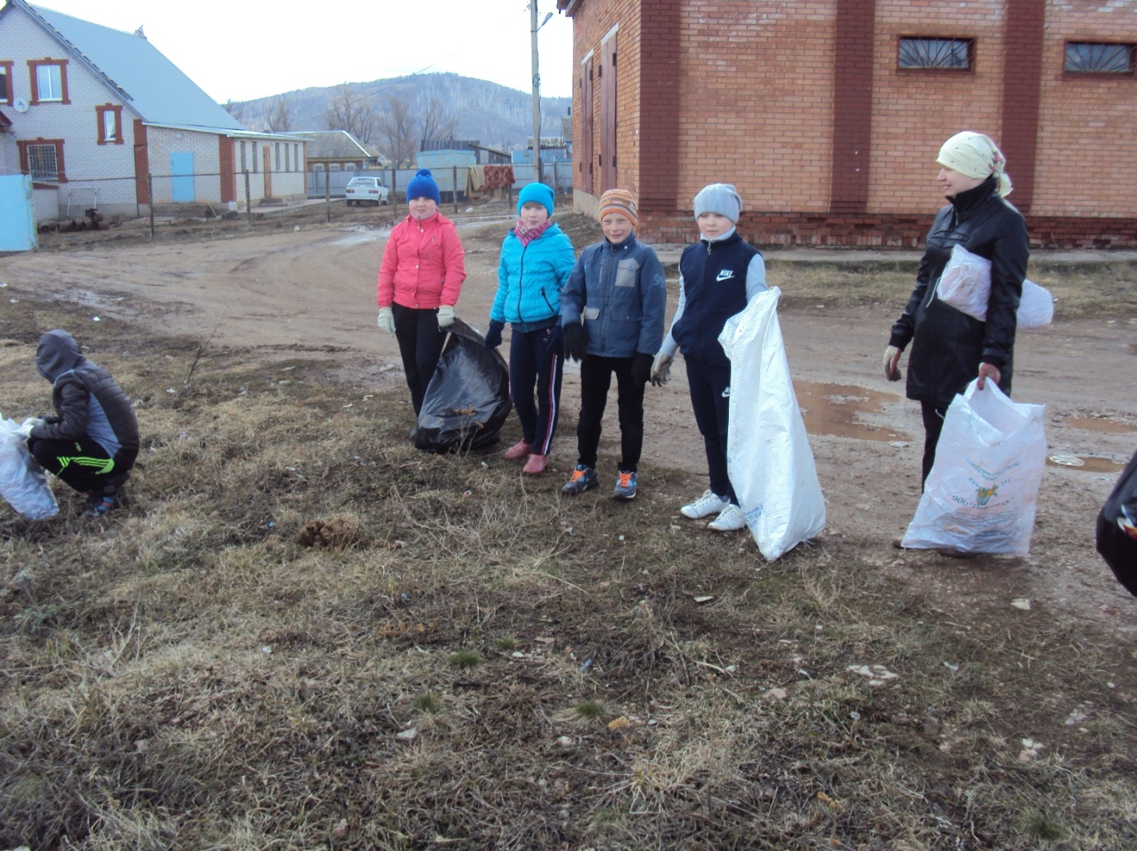
Субботник по уборке закрепленной территории, 5-й класс вместе с классным руководителем А.В. Варламовой
Нам нравится совместный труд, он сближает, дисциплинирует, здесь все равны. Уважение заслуживает тот, кто трудится хорошо, кто умеет решать возникающие в процессе работы проблемы. Сразу виден результат. Вокруг стало чисто и красиво. Это сделали Мы все вместе. В этом есть частичка моего труда, Я сделал это!
Поэтому мы с удовольствием работаем по благоустройству территории своего села, своей школы, пришкольного участка. Скоро наши шефы и депутаты вблизи школы в честь Юбилея Великой Победы установят памятники воинской Славы, и мы будем за ними ухаживать.
МОЙ ТРУД ВЛИВАЕТСЯ В ТРУД МОЕЙ РЕСПУБЛИКИ!

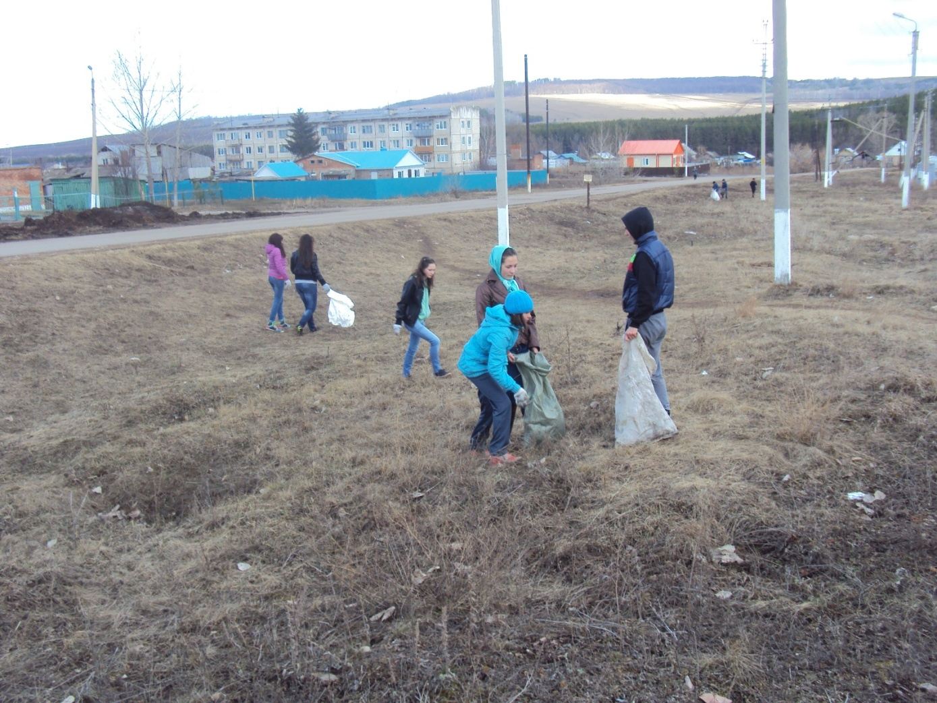

Восьмой класс на уборке закрепленной территории

Поздравляем Всех учителей, учеников и родителей с открытием нашей старой-новой школы в селе Ямаш!
В школу
О. Высотская
Школьники и школьницы!
Утро разгорается!
К нам лучи веселые
В комнату глядят.
Шумом наполняется
Улица-красавица,-
Школьники и школьницы
Из дому спешат.
С каждою страницею,
С каждою отметкою
Будем мы расти!
Бодро и уверенно
Школьный год мы начали,
Много интересного
Ждет нас впереди.
Дружба нам помощница
В каждом деле- каждому!
Всем нужны хорошие,
Верные друзья!
Мы любимой Родины
Молодые граждане,
Школьники и школьницы-
Дружная семья.

Наших планов громадьё…
1 сентября 2014 года за парты вновь открытой Ямашской основной общеобразовательной школы сели 51 человек: 18 человек в начальной школе и 33 в основной школе. Перед школой стоят задачи:
-получить лицензию на образовательную деятельность;
-получить аккредитацию;
-заложить и возродить основы традиций;
- сформировать детские организации;
- учиться, учиться, учиться!
- подготовиться к ОГЭ;
- провести первый выпуск;
-привести школу и прилегающую территорию в соответствующий вид;
- организовать школьную жизнь так, чтобы всем и каждому здесь было хорошо.
С днем Учителя!
Учитель! Перед именем твоим позволь смиренно преклонить колени…
Дорогие учителя! Поздравляем Вас с Вашим профессиональным праздником. Желаем Вам крепкого здоровья, счастья, долголетия, успехов в Вашей сложной, но такой нужной для общества профессии. Дерзайте, творите, любите! С Вами - Ваши верные ученики Ямашской основной общеобразовательной школы.


70-летию Победы в Великой Отечественной Войне – достойную встречу!
В школе разработан план подготовки к юбилею Победы, будут проводиться различные мероприятия, конференции, встречи, волонтерско-тимуровская работа, концерты, конкурсы, выставки, субботники, посадка яблоневого сада, открытие Школы искусств и творческой мастерской братьев Петровых, исследовательская и поисковая работа, а главное – это «учиться, учиться и учиться»!
Внимание, дети!
В начале учебного года проходит традиционный месячник безопасности дорожного движения и предупреждения детского дорожно –транспортного травматизма.
«Будьте внимательны и осторожны на дороге» - предупреждают юные инспектора движения (ЮИД) Ямашской школы.
Изучайте правила дорожного движения и дорожный этикет.

Правила дорожного движения для детей от ЮИД 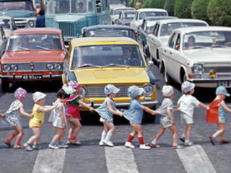Очень важно знать основные правила дорожного движения – это поможет тебе уверенно переходить дорогу в специально предназначенных для этого местах и избежать всевозможных дорожно-транспортных происшествий. Будь внимательным!"
• Переходить проезжую часть следует строго по специальным пешеходным дорожкам, либо подземным переходам.
• Внимательно следи за светофором: при желтом или красном свете переходить улицу нельзя. А если горит зеленый свет - не спеши! Посмотри сначала налево… если там нет никакого движущегося транспорта - смело шагай до середины улицы. Там остановись и посмотри направо. Если и на этот раз нет никаких движущихся машин, шагай дальше... Но все же будь внимателен - вдруг появится машина, идущая на поворот, или "скорая" c сиреной и мигалкой, которой разрешается проезжать на красный свет в экстренных случаях. Для пешеходов на светофорах есть и свои сигналы: "красный человечек" - ждите, "зеленый человечек" - идите.
• Если на дороге, которую ты собираешься перейти нет пешеходного перехода, ты можешь пересекать ее только при двух условиях:
-если дорога хорошо просматривается в обе стороны,
- если расстояние между пешеходом и приближающимся автомобилем не меньше расстояния между тремя фонарными столбами. (Пока машина проедет это расстояние, ты успеешь перейти через дорогу.)
• Запомни: стоящий трамвай нужно обходить только спереди. (Если обходить его сзади, можно попасть под встречный трамвай или другой транспорт.)
• Автобус и троллейбус наоборот: только сзади. (Если обходить спереди, ты можешь не заметить едущих за ними машин.)
• Ни в коем случае нельзя играть на проезжей части дороги и даже на тротуаре возле нее. Играй только на специальных площадках во дворах домов, в парках, на бульварах, где практически нет машин. Но даже и там будь очень внимательным и осторожным!
• Вне населенных пунктов пешеходы должны идти по обочине или краю проезжей части навстречу движению транспорта.
• Переходи дорогу спокойно - ни при каких обстоятельствах не выбегай на проезжую часть, а тем более, переходя шоссе за городом - ведь здесь машины мчатся гораздо быстрее!
•Особенно будь внимателен, пересекая железную дорогу. Безусловно, поезд легче заметить издали, чем автомобиль, но не забывай, что он часто и едет быстрее. А машинисту, практически, невозможно остановить огромный состав и затормозить его.
Если вам понравились наши правила дорожного движения для детей - поделитесь ими со своими друзьями и одноклассниками, порекомендуйте им прочитать их. Безопасной Вам дороги!

Бессмертный полк села Ямаш
В этом учебном году школа будет участвовать в акции «Бессмертный полк», она предполагает поисковую работу, связь с родственниками участников войны, оформление экспозиций в музее школы и шествие с портретами Бессмертного полка села Ямаш в День Победы. Следопыты школы будут работать под девизом «Никто не забыт, и ничто не забыто!»
Этикет для школьников
Знают люди с детских лет,
«Что такое – этикет».
А знаешь ли ты - что это такое?
Этикет – это волшебные правила, которые помогут тебе стать воспитанным, вежливым и дружелюбным человеком. Зная эти правила, ты сможешь более легко и просто общаться со своими друзьями, родителями, близкими и совсем незнакомыми тебе людьми. Без труда научишься, как правильно здороваться, дарить подарки и принимать их, как ходить в гости, говорить по телефону и многому другому…
Ну что, ты готов учиться? Тогда за дело!
АНОНС!
В каждом выпуске нашей газеты будут полезные советы по этикету, советы психолога и т.д. знакомься с ними и используй в своей жизни. Успехов тебе, читатель!

Правила этикета - Как вести себя со взрослыми
А знаешь ли ты как вести себя с взрослыми? Всегда ли ты соблюдаешь эти правила? Если ты будешь хорошо знать и выполнять эти правила, то тебя всегда будут считать воспитанным, культурным и интеллигентным ребенком.
• Прежде всего, к взрослым принято обращаться на “вы”. Приветствия, которые ты употребляешь в общении с ровесниками и родственниками: “привет” и “пока” по отношению к посторонним тебе взрослым людям неуместны.
Правила поведения в общественном транспорте
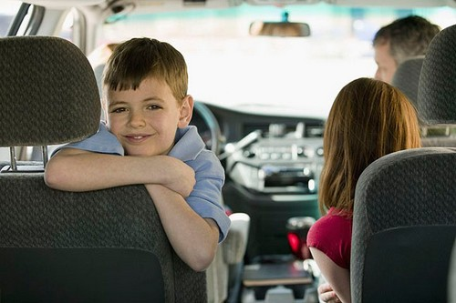Правила поведения в общественном транспорте необходимо знать каждому. Ведь человек очень часто пользуется этим видом транспорта в поездках на работу, в школу, по делам или в гости. И даже если в вашей семье больше ездят на собственной машине, все равно иногда приходится воспользоваться общественным транспортом, чтобы достичь пункта назначения.
"С каждым днем ты становишься все взрослее. Сначала мама возит тебя в детский сад, потом ты ездишь самостоятельно в школу, в кино, театр. Ежедневно тебе придется пользоваться общественным транспортом. А знаешь ли ты, как ведет себя воспитанный человек в транспорте? Давай посмотрим?"

Правила поведения в лесу
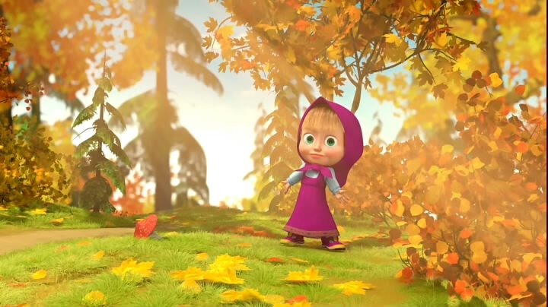Правила поведения в лесу очень важны, так как они помогают не только научиться стать культурным и воспитанным человеком в любой сфере жизни, но и научат тебя охранять природу и заботиться о ней.
Поход в лес мало чем отличается от похода в гости. А знаешь ли ты почему? Все очень просто, в лесу ты – гость! В лесу свои правила и свои законы. И ты должен уважать эти законы! Лес, как гостеприимный хозяин, дарит тебе красоту, тень и прохладу, ягоды, грибы и целебные травы.

Правила этикета - Как принимать гостей

Каждый человек обязательно должен знать, как принимать гостей в своем доме. Ведь от этого зависит, какое мнение сложится о вас у ваших друзей и знакомых.
Любой человек, переступивший порог твоего дома, является гостем, которого следует принять любезно и сердечно. Зачем? - Чтобы он захотел еще раз прийти…
• Если гость зашел больше, чем на несколько минут, ты должен предложить ему снять пальто. Причем ты должен помочь ему повесить пальто на вешалку.

Правила поведения в гостях
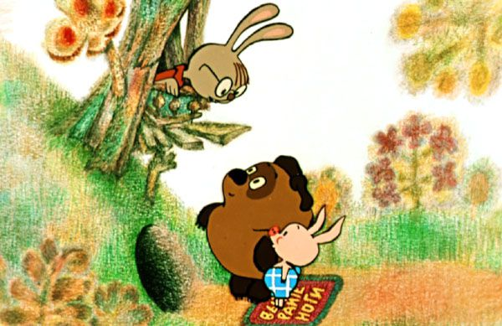
Правила поведения в гостях пригодятся даже самым воспитанным детям. Так как если вы не будете следовать этим правилам, то никто не будет звать вас в гости и радоваться вашему приходу.
«Кто ходит в гости по утрам - тот поступает мудро!» - помнишь эту песенку Винни-пуха из мультфильма? Как ты считаешь, можно ли ходить в гости по утрам и без приглашения? Прилично это или нет? Если ты сомневаешься в ответе, познакомься с правилами, которые помогут тебе ответить на эти вопросы.

Правила дружбы
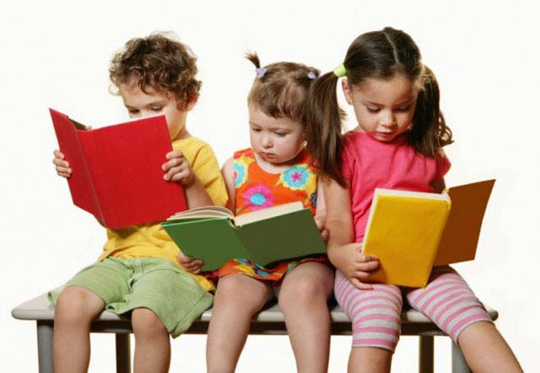Правила дружбы помогут тебе приобрести много друзей, которые будут счастливы с тобой дружить и проводить свое свободное время.
Есть такая пословица - «Не имей 100 рублей, а имей 100 друзей!»
Если ты действительно хочешь, чтобы у тебя было много друзей, прислушайся к нескольким советам
• Никогда не груби своим товарищам, не повышай на них голос. Не называй их обидными словами, не высмеивай их неудачи. Не давай им прозвищ, не унижай их – это обидно.

Правила поведения в театре, в кино, на концерте
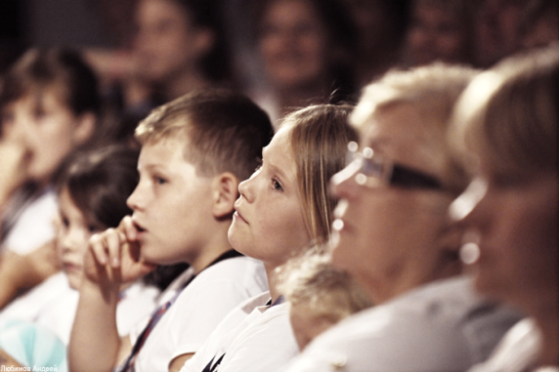Правила поведения в театре, в кино и на концерте очень важно знать не только детям, но и взрослым. Так как в наше время встречаются и взрослые люди, которые ведут себя не совсем культурно на подобных мероприятиях.
Собираясь в театр или концертный зал, ты должен помнить очень строгое правило, установленное этикетом, касающееся одежды, в которой можно посещать подобные заведения. Отнесись к этому серьезно, чтобы не выглядеть белой вороной среди присутствующих там людей!
• В театр не принято приходить в джинсах и кроссовках, а уж тем более в спортивном костюме. Мужчины, обычно, надевают темный костюм, светлую рубашку и галстук. Женщины же, как принято, приходят в вечерних платьях.

Правила этикета - Как принимать подарки
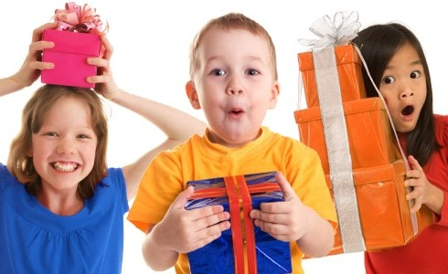Запомни простое правило: кто умеет благодарить – тот и подарки чаще получает!
- Врученный подарок принято распаковать сразу, в присутствии дарящего, не откладывая в сторону.
- Подаренные цветы обязательно нужно освободить от упаковки и поставить в вазу с водой.
- Очень важное и самое главное правило при получении подарка - это благодарность! Прояви свой восторг и радость, поблагодари человека, который старался сделать тебе приятное.

Правила этикета - Как дарить подарки
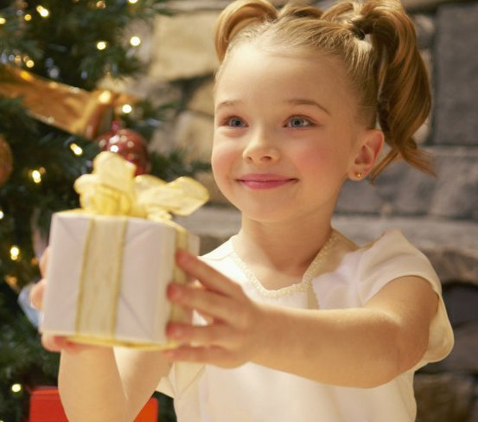Не каждый знает, как правильно дарить подарки. А ведь у этого события тоже есть свои особенные правила этикета, которые следует узнать и запомнить.
Наступает праздник… и мы, как всегда, в растерянности… А что же… кому… и как… можно подарить?
Готовя подарок родным, ты можешь что-нибудь нарисовать, вышить, сделать что-нибудь своими руками. Ко дню рождения мамы или отца можно выучить стихотворение или разучить песенку.
Если ты покупаешь другу подарок в магазине, попроси взрослых помочь тебе выбрать.

Правила дружбы
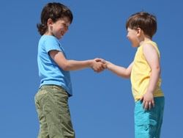С кем ты проводишь большую часть своего времени? Конечно же, с друзьями. А знаешь ли ты о правилах дружбы?
Если нет, то обязательно ознакомься с ними:
• Всегда помогай своему товарищу: если умеешь что-то делать, научи и его этому; если товарищ попал в беду, помоги ему, чем сможешь.
- С товарищами нужно делиться: поделись с другом тем, что есть у тебя, а у него нет. Не ешь один в присутствии других ребят

Правила ведения беседы
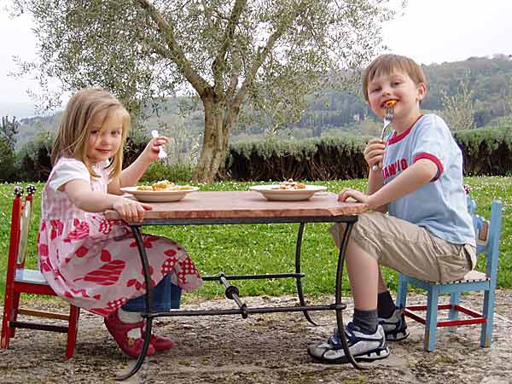Правила ведения беседы помогут тебе правильно начинать и вести разговор. Ты узнаешь, как заинтересовывать собеседника и не надоесть ему в процессе беседы. К тому же, эти правила сделают тебя еще более воспитанным и культурным, чем раньше.
• Не хвастайся. Не унижай собеседника, стараясь его подколоть или возвыситься за его счет.
• Если тебе задают вопросы - обязательно отвечай на них.

Правила вежливости при разговоре
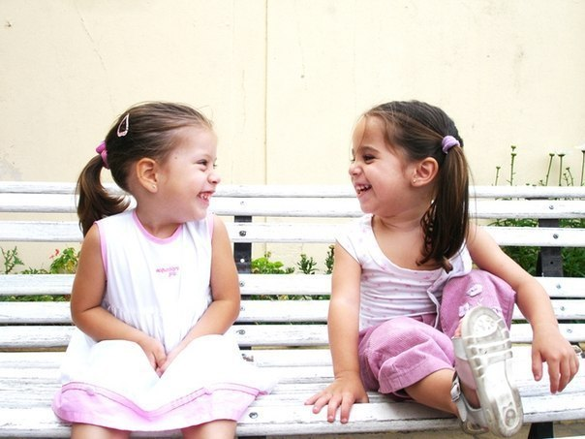Так приятно, когда тебя внимательно слушают! Но знаешь ли ты, что слушать нужно тоже уметь?!
• Если к тебе кто-то обращается, а ты в это время чем-то занят, отложи на время свои дела и посмотри на собеседника, покажи ему свою готовность участия в разговоре.
•Никогда не перебивай! Слушай внимательно и до конца. Твои замечания и подсказки собеседнику во время его разговора – неуместны.
• Когда в разговоре участвуют несколько человек, тебе не стоит реагировать на речь, не обращенную к тебе.

Как правильно говорить по телефону
Культурный и воспитанный человек обязательно должен знать, как правильно говорить по телефону.
• Очень важно в общении по телефону быть кратким и вежливым. Не затягивай телефонные разговоры, ведь поговорить можно при личной встрече, а по телефону лишь переговорить.
• Неприлично звонить человеку до 8 утра и после 9 вечера. Разве что произошло что-то очень важное и неотложное.

Правила поведения за столом
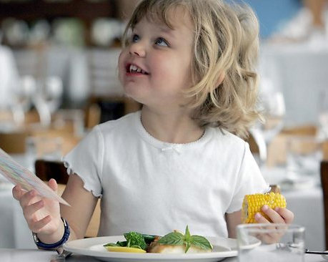Без сомнения, поесть вкусненького мы любим все… Однако далеко не все знают элементарные правила поведения за столом. Чтобы не оказаться в глупой ситуации перед людьми, с которыми ты будешь находиться за одним обеденным столом, выучи эти основные правила:
• Не клади на стол локти: они могут помешать соседу, да и занимают много места. Очень неприлично раскачиваться на стуле.
•Не разговаривай с полным ртом – прожуй и проглоти, потом говори, не чавкай – старайся есть беззвучно.

Правила приветствия
Правила приветствия - очень важный шаг в изучении правил этикета. Ведь первое, что мы делаем при встрече со знакомым человеком - это приветствуем его.
• Очень важно знать, что воспитанный человек никогда не ждет, что с ним поздороваются. Не давай опередить себя – делай это сам, особенно если встречаешь знакомого старше себя по возрасту.
• Неприлично махать руками и кричать «во все воронье горло», если люди, с которыми ты хотел бы поздороваться, находятся далеко от тебя. Достаточно будет, встретившись с ними взглядом, просто приветливо кивнуть им.

Советы психолога – выпускникам
Как подготовиться к выпускным экзаменам
• Сначала подготовь место для занятий: убери со стола лишние вещи, удобно расположи нужные учебники, пособия, тетради, бумагу, карандаши• Можно ввести в интерьер комнаты желтый и фиолетовый цвета, поскольку они повышают интеллектуальную активность. Для этого бывает достаточно какой-либо картинки в этих тонах.
• Составь план подготовки. Составляя план на каждый день подготовки, необходимо четко определить, что именно сегодня будет изучаться. Какие именно разделы и темы будут пройдены.
• Начни с самого трудного, с того раздела, который знаешь хуже всего. Но если тебе трудно «раскачаться», можно начать с того материала, который наиболее интересен.
• Чередуй занятия и отдых, скажем 40 минут занятий, затем 10 минут - перерыв. Можно в это время помыть посуду, полить цветы, сделать зарядку, принять душ.
• Не надо стремиться к тому, чтобы прочитать и запомнить наизусть весь учебник. Полезно структурировать материал за счет составления планов, схем, причем желательно на бумаге. Планы полезны и потому, что их легко использовать при кратком повторении материала.
• Выполняй как можно больше различных опубликованных тестов по этому предмету. Эти тренировки ознакомят тебя с конструкциями тестовых заданий и позволят увереннее чувствовать себя на экзамене.
• Тренируйся с секундомером в руках, засекай время выполнения тестов.
. Готовясь к экзаменам, никогда не думай о том, что не справишься с заданием, а напротив, мысленно рисуй себе картину триумфа.
• Оставь один день перед экзамена на то, чтобы вновь повторить все планы ответов, еще раз остановиться на самых трудных вопросах.
ШКОЛЬНЫЙ ЮМОР
- Запись в дневнике:
Родители! Подстригите ребёнка, хочется взглянуть ему в глаза.

-1-ученик Почему День учителя проводится не 23 февраля?
-2-ученик Но это праздник защитников Отечества!
-1-ученик Так учителя и ведут с нами военные действия. Причем целый год.
-2-ученик Если это военные действия, то почему меня никак не берут в плен?
-1-ученик Флаг выбрасывать пробовал?
-2-ученик Кто ж разрешит выбрасывать школьное имущество?
-1-ученик А ты сколько рук поднимаешь?
-2-ученик Одну…
-1-ученик Надо-две! Сразу видно, что сдаешься.


Редколлегия:
Лопухова Анна, 9 кл.
Комбарова Полина, 9 кл.
Гаврилина Анастасия, 8 кл.
Зам. директора по воспитательной работе: Швецова Галина Михайловна, заслуженный учитель школы РТ, к.п.н., доцент

